Espace vectoriel
Table des matières
Cours 2
Structure d'espace vectoriel 2
Famille de vecteurs 3
Sous-espaces vectoriels (SEV) 3
Somme de sous-espaces vectoriels 5
Sous-espaces affines 6
Méthode 7
Démontrer qu'une partie est/n'est pas un sous-espace vectoriel 7
Démontrer qu'une famille est libre 8
Est-ce un sous-espace vectoriel (matrices) 9
Sous-espace vectoriel engendré 10

Cours

Structure d'espace vectoriel
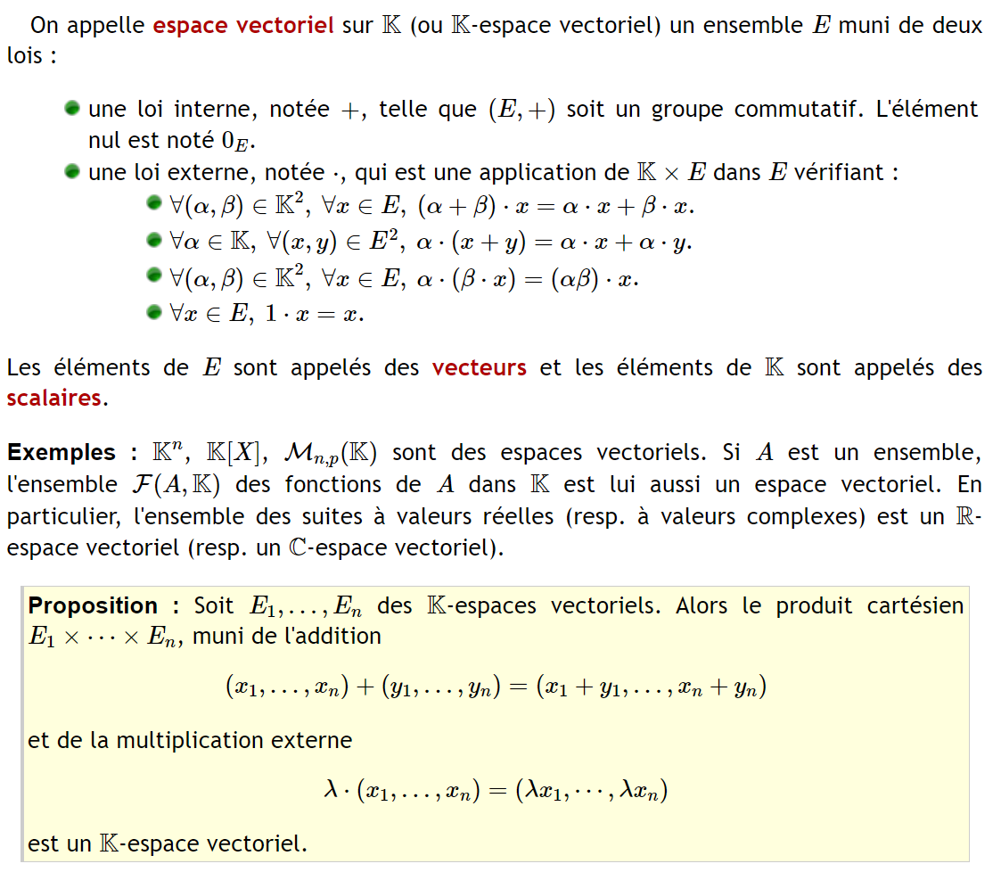

Famille de vecteurs
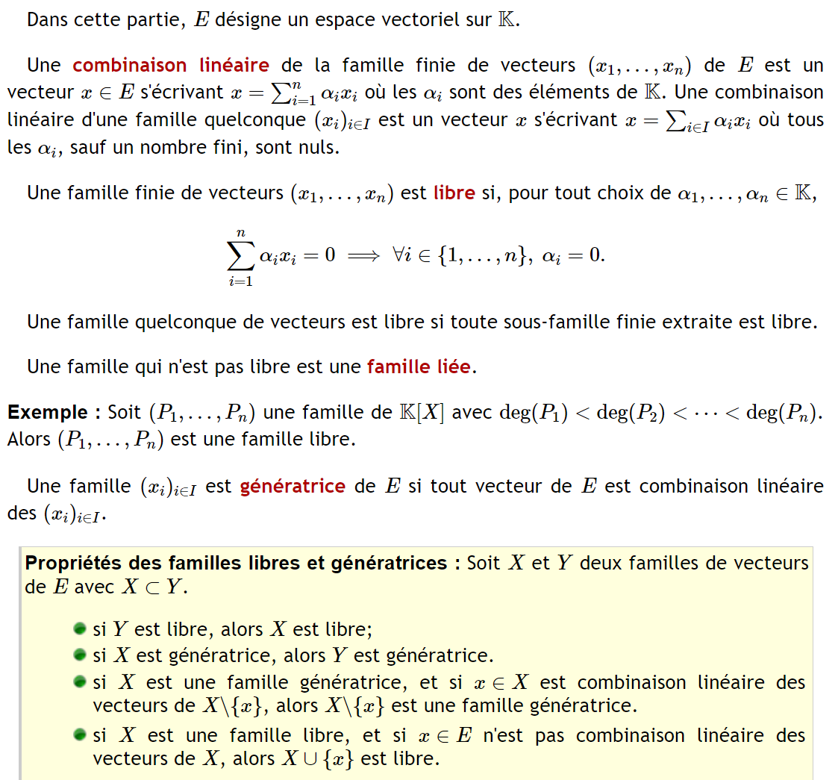

Sous-espaces vectoriels (SEV)

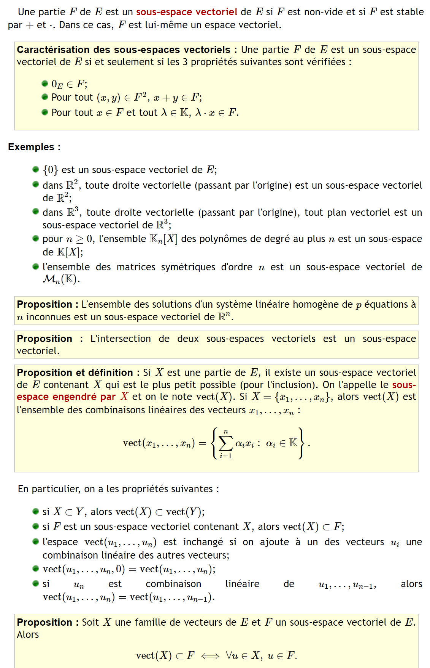



Somme de sous-espaces vectoriels
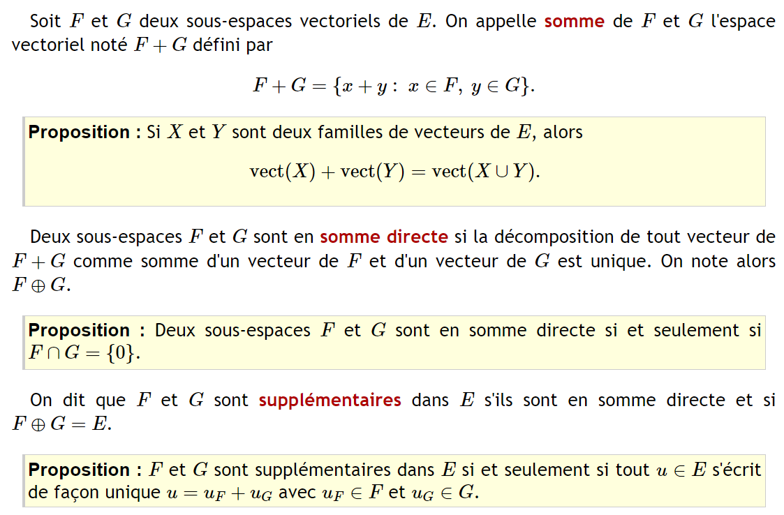

Sous-espaces affines
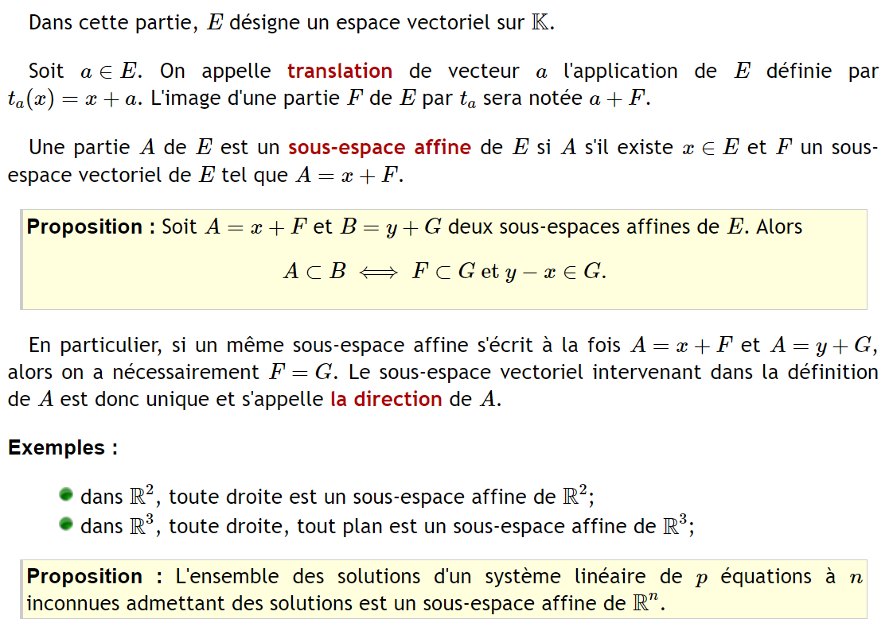

Méthode

Démontrer qu'une partie est/n'est pas un sous-espace vectoriel
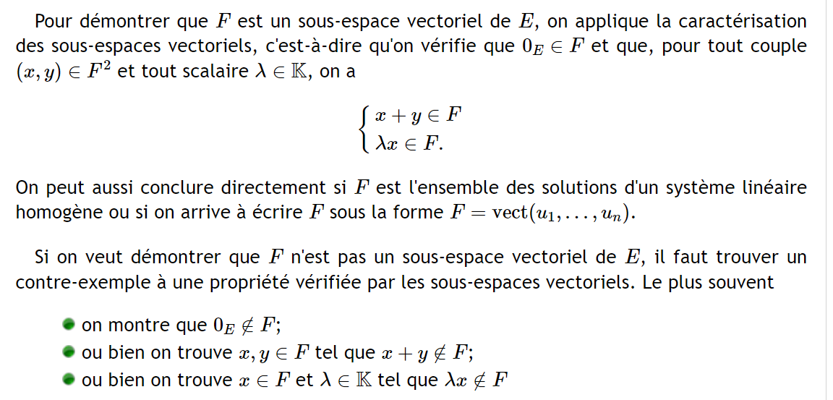
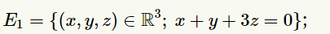
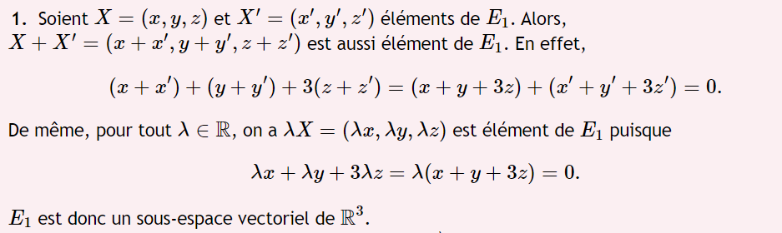

Démontrer qu'une famille est libre
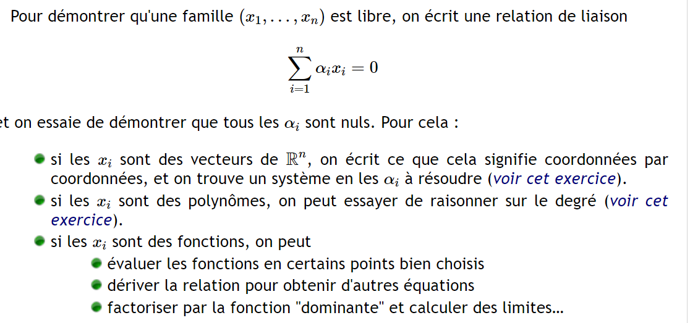
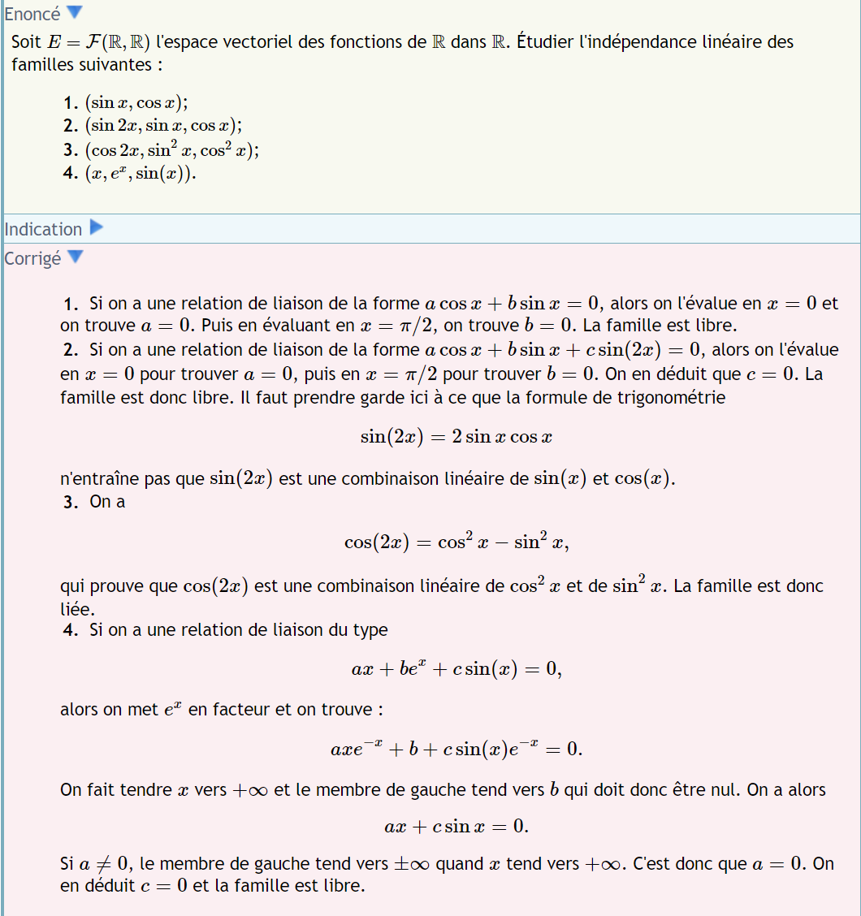



Est-ce un sous-espace vectoriel (matrices)
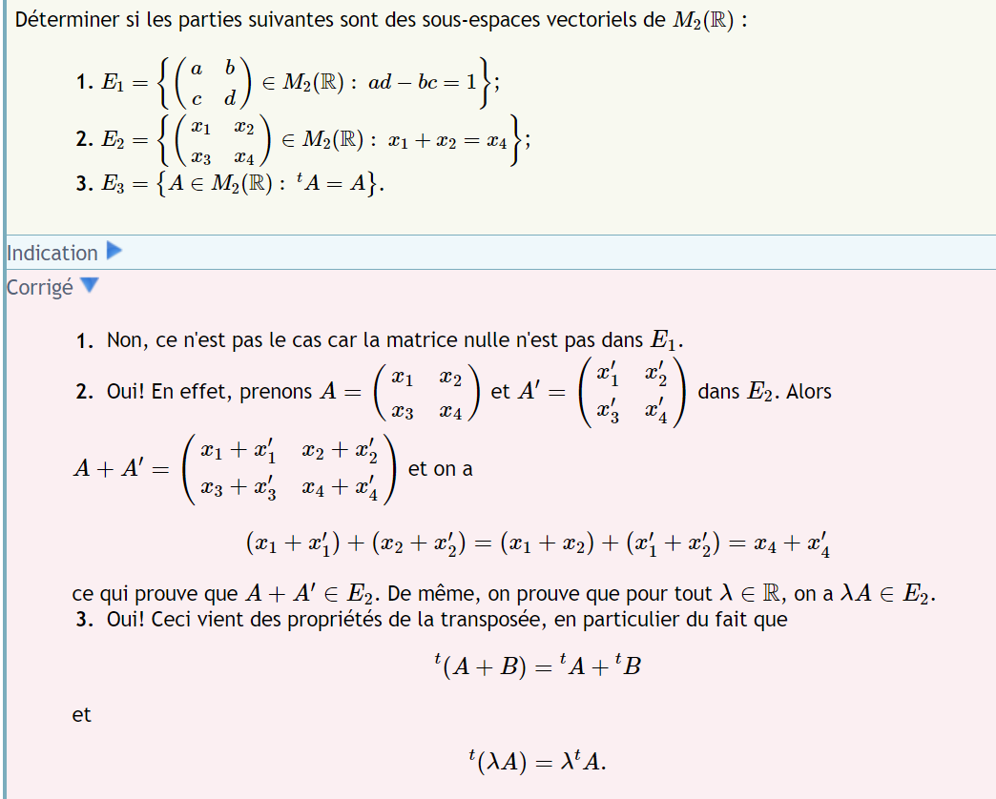

Sous-espace vectoriel engendré
